怎样访问电子资源
大学城师生在校园网内和校园网外均可访问电子资源。校内访问很简单，只要进图书馆主页，点“资源”—“数据库”链接，进入数据库导航页面找到你要的数据库即可。
校外访问除了原有的VPN方式，2022年3月推出了全新的数据库校外访问方式（博采系统校外访问https://utsz.metaersp.cn/）。
可以采用以下步骤使用博采系统：
1、从图书馆主页的“资源”—“数据库导航（试用）”链接，进入
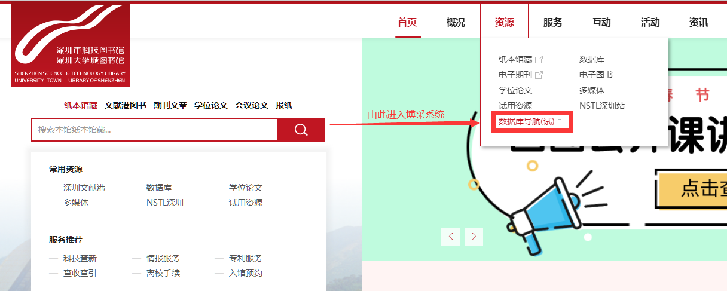
该方式只要完成身份认证，便可随时随地访问数据库，无需安装插件，无需做代理设置。
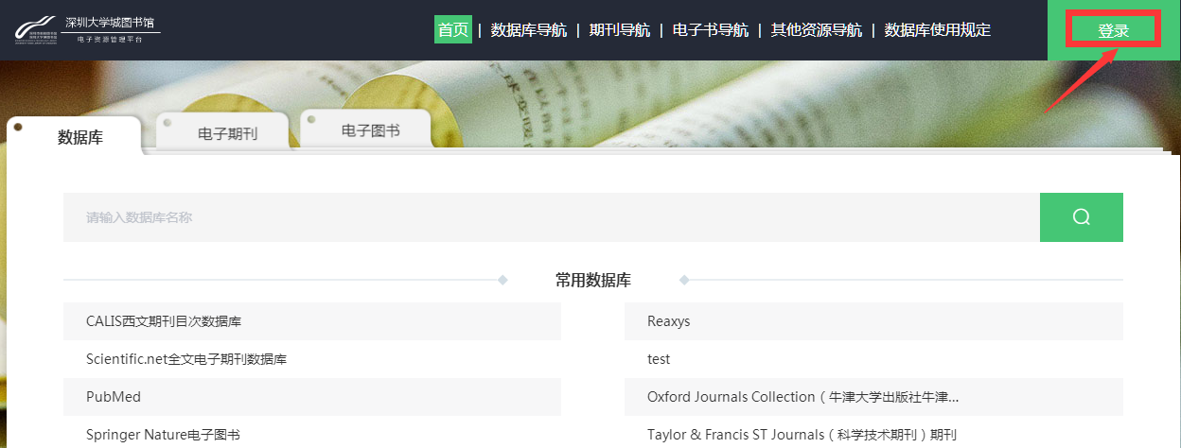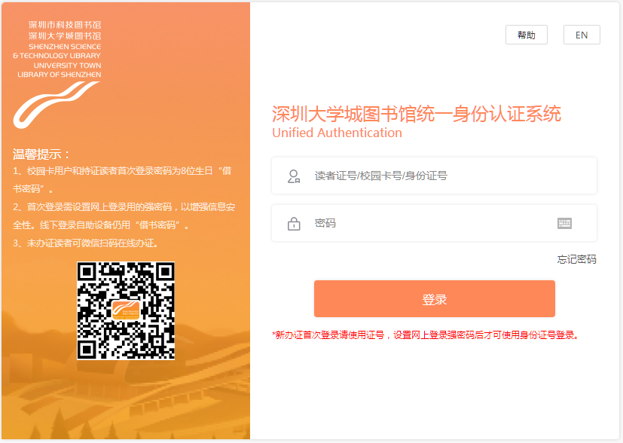
2、第一次登录系统，需要完善个人资料，准确填写个人姓名
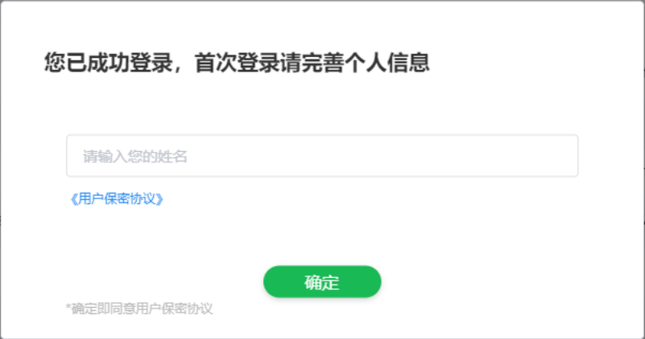
不要填写读者证号或身份证，否则会弹出错误提示
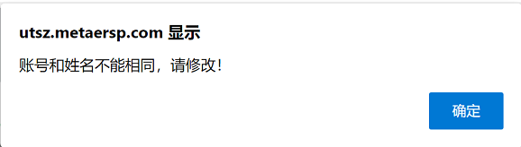
3、根据需要完善学院和感兴趣的学科等信息，也可以在个人中心修改。系统会根据您选择的学科推荐数据库。
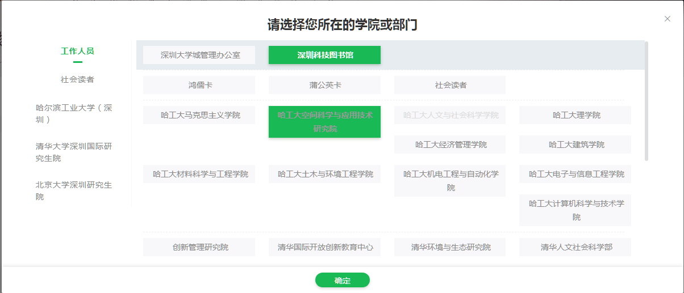
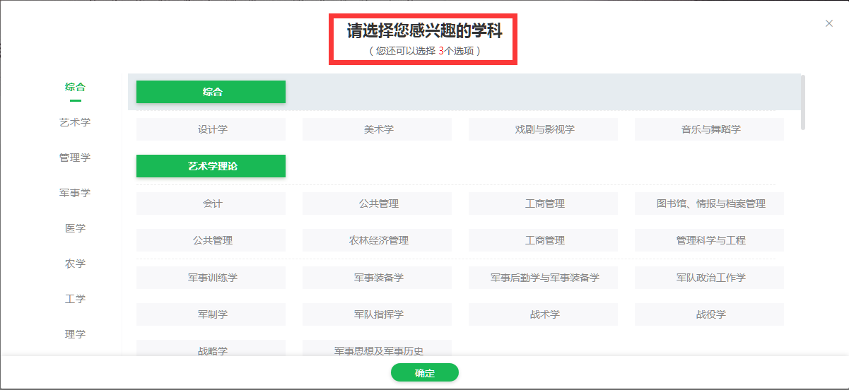

博采系统是一个电子资源管理系统，对读者而言，有以下推荐的功能：
1、数据库导航
数据库导航将图书馆拥有的数据库进行统一展示，在搜索栏中输入数据库名称即可完成搜索。
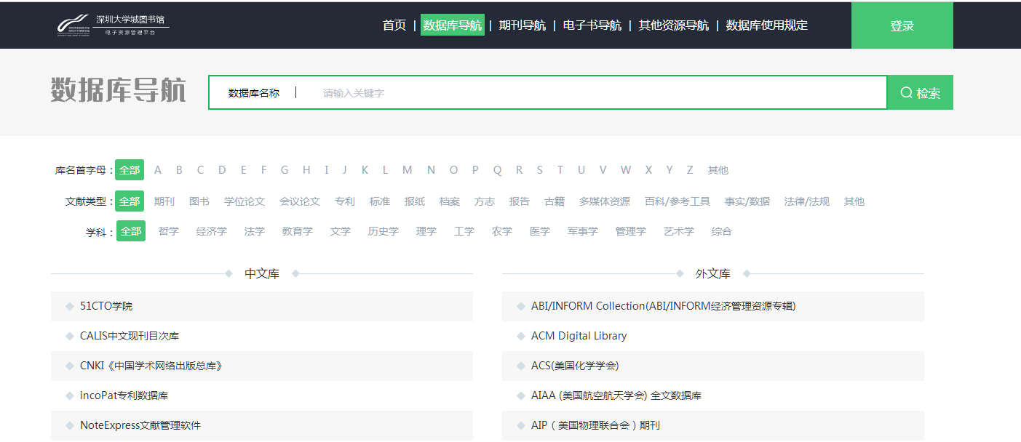同时提供数据库分面过滤，支持按首字母A-Z、文献类型、学科分类检索，快速筛选出所需数据库，满足读者不同的搜索习惯。

点击一个数据库，进入数据库详情页。博采系统提供数据库基础信息、访问链接、使用帮助等内容。点击右上角五角星，即可关注数据库。
点击“访问链接”，直接跳转到数据库。
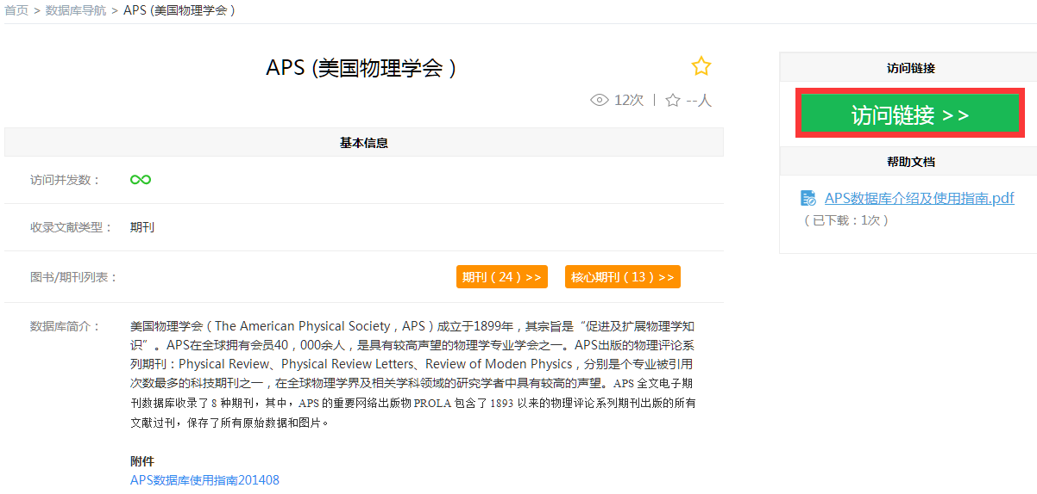
2、个性化推荐
登录后，进入系统首页。博采系统可以根据读者的使用情况、专业，个性化推荐数据库，方便读者使用。
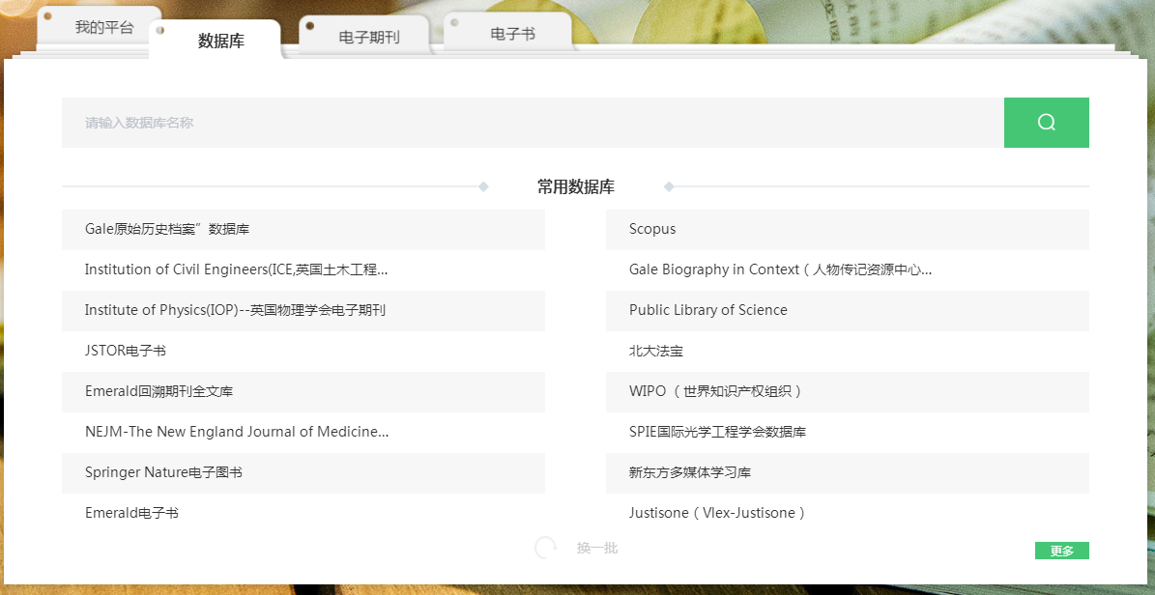
读者可对数据库进行关注，系统会将关注的数据库推送到首页。以后使用，就无需再进行检索。关注了的数据库，可在“个人中心”进行查看。
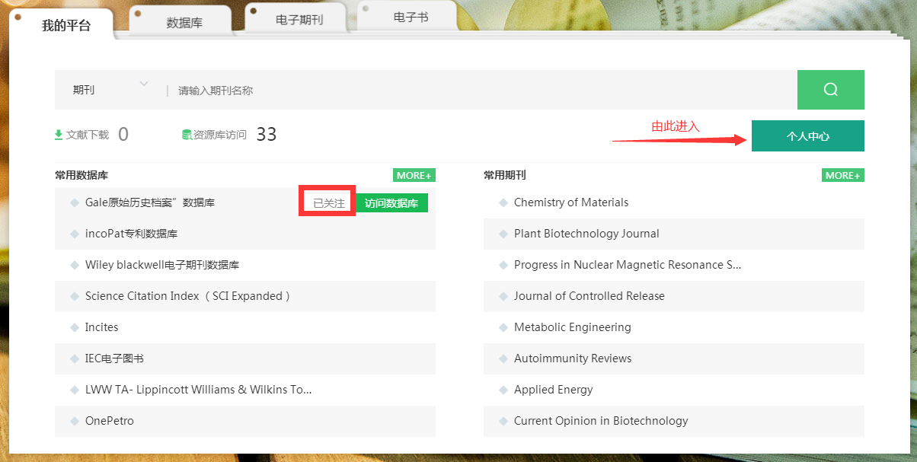
3、读者个人中心
个人中心提供读者使用情况信息，包括文献下载量、看过的数据库、关注的数据库以及发表的文章。
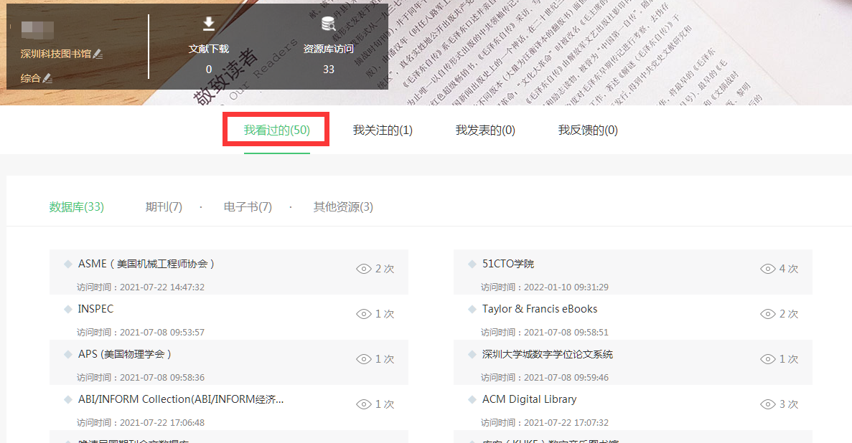
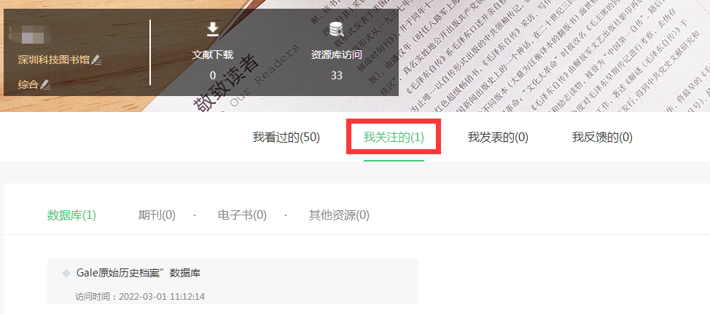
4、快速访问期刊
在数据库详情页，读者可以一键快速访问期刊。点击下方“期刊”或“核心期刊”，进入期刊列表。
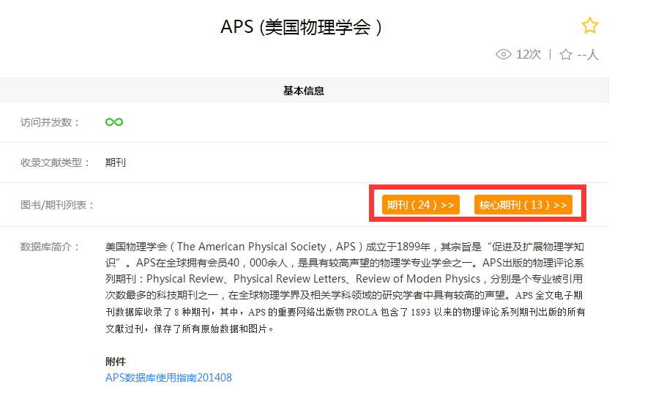
在期刊列表页，读者可根据使用习惯，在“访问来源”中选择常用的访问途径。

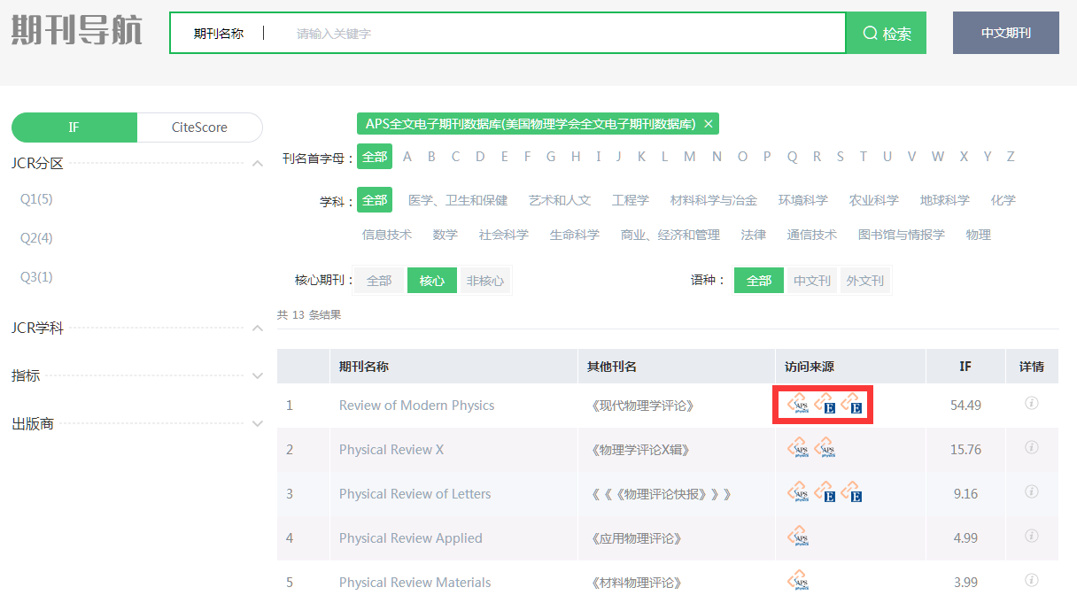

几个常见问题：
- 总是提示登录失败，证号错误
这个与图书馆认证系统有关系，请参考《关于图书馆统一身份认证系统上线的通知》。这篇推文告诉你如何正确使用统一认证系统，忘记证号、登录密码后如何操作，以及如何获取人工服务。
- 可以进入系统，但访问数据库出现问题，例如网页不存在等。
图书馆遵照国家信息安全部门的要求，配备了网络安全设备。电子资源访问系统与安全设备磨合时间短，造成正常访问被拦截。这种情况联系刘老师帮助解决电话：26032361。推荐添加企业微信，二维码如下图：
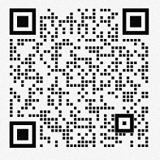
3、读者需要提供IP地址，可以在代理系统页面最下方查看，如图。
